Уважаемые участники
Международной выставки кошек

"Кэт-Салон-Июль" 23-24 июля 2016 г!

Питомник CapriceCleopatra (cайт питомника: www.capricecleopatra.com), владелец и заводчик питомника Олеся Царицына-Курганская, предоставляет замечательные призы для розыгрышей среди участников нашей выставки – ювелирные изделия, выполненные из серебра с покрытием белым и цветным золотом, с жемчугом, драгоценными и полудрагоценными камнями! Все изделия изготовлены Олесей Царицыной-Курганской по ее эскизам.

Участники выставки смогут увидеть эти великолепные призы в течение двух дней выставки – они будут представлены в ринговой зоне № 1.

Победители розыгрышей будут определены по жребию. Все призы будут вручены только присутствующему в момент розыгрыша участнику выставки!

Будет проведено ЧЕТЫРЕ розыгрыша:

1. Главный приз - среди победителей выставки по итогам 2-х дней будет разыгран суперприз «Жемчужные сны» - комплект из четырех предметов (белый морской жемчуг, белые сапфиры, в серебре, покрытом белым золотом).

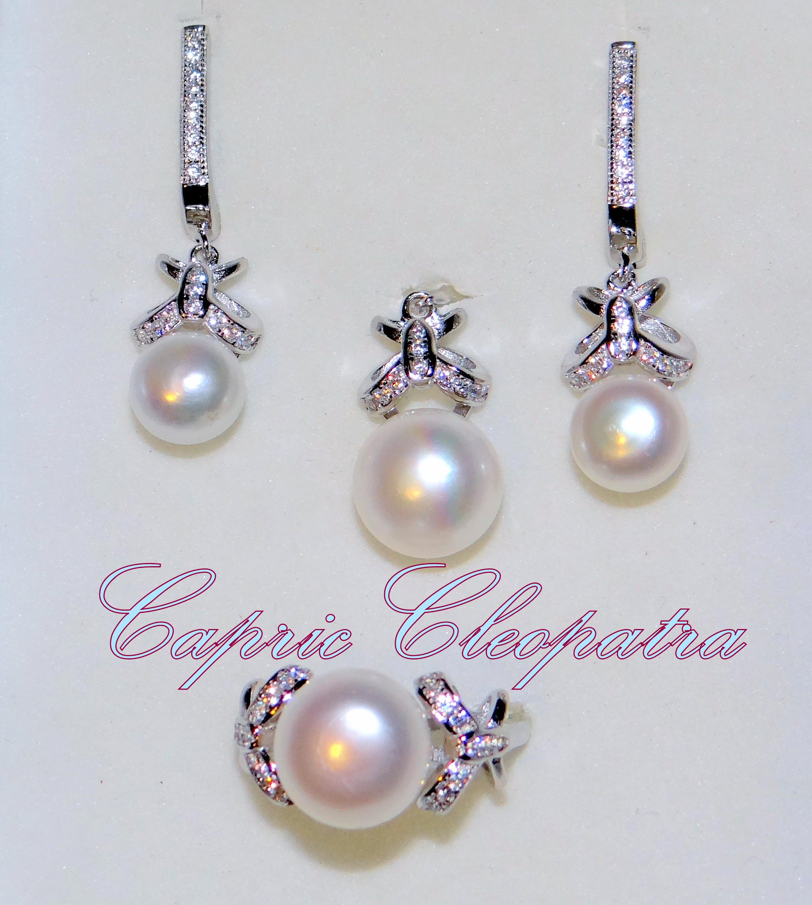 | Cуперприз будет разыгран после окончания Best in Show второго выставочного дня по итогам двух выставочных дней.  В розыгрыше примут участие следующие победители WCF-рингов, всех монопородных шоу и Best in Show двух выставочных дней:  Best of Best 1, Best Kitten, Best Junior, WCF-ринг-Adult 1, WCF-ринг-Young 1, Best of Breed всех монопородных шоу.

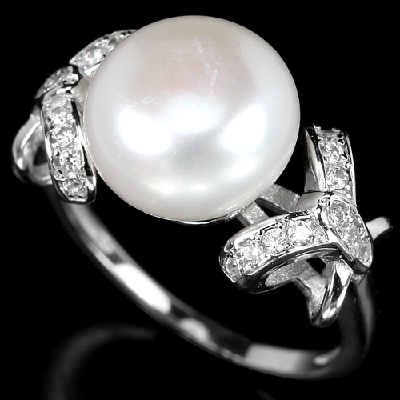 | 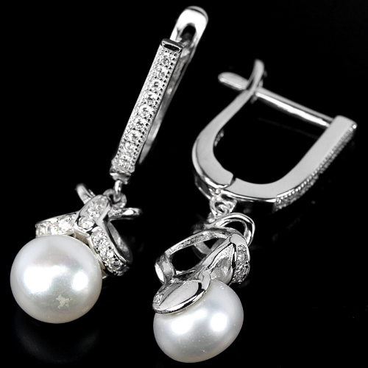 | 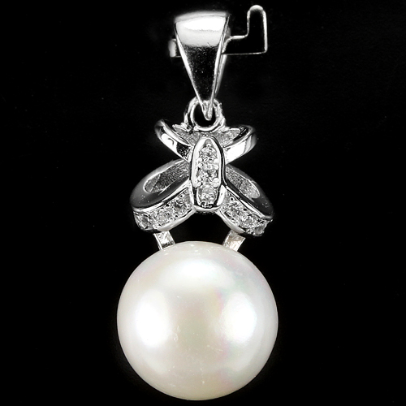

2. Номинанты первого дня выставки, не получившие мест в Best in Show первого дня (см. список мест ниже), сразу после окончания Best in Show первого дня участвуют в розыгрыше поощрительного приза - очаровательная подвеска «Эмилия» (рубин, эмаль). | 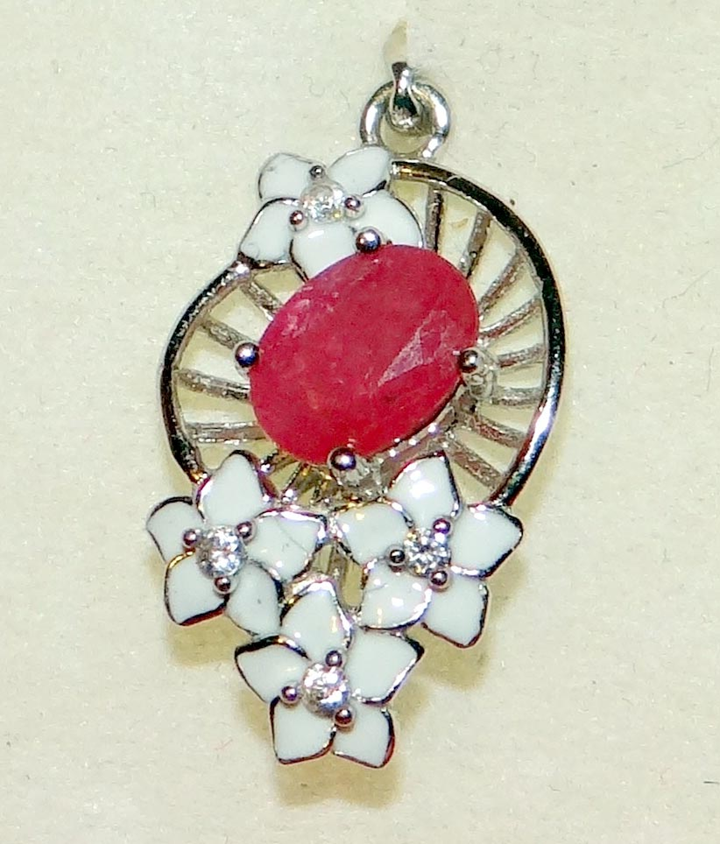

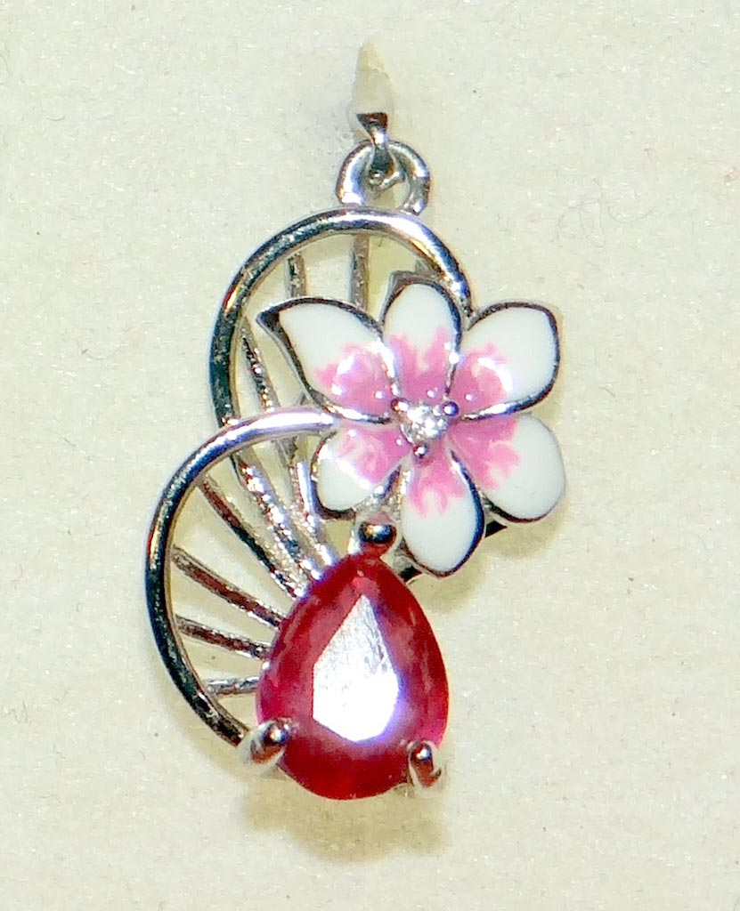 | 3. Номинанты второго дня выставки, не получившие мест в Best in Show второго дня (см. список мест ниже), после окончания Best in Show второго дня участвуют в розыгрыше поощрительного приза - очаровательная подвеска «Амалия» (рубин, эмаль).

Список мест в Best in Show:

– Best of Best 1  – Best of Best 2  – Best of Best 3  – Best of Best 4  – Best Opposite sex 1  – Best Opposite sex 2  – Best Opposite sex 3  – Best Opposite sex 4 | – Best Kitten  – Best Junior  – Best Kitten Opposite sex  – Best Junior Opposite sex  – Best Litter  – Best Premior  – Best Veteran  – Best HHP

4. Лотерея для всех участников выставки проводится перед Best in Show второго дня выставки. В лотерее примут участие все номера участников выставки. Каждая заявка на экспертизу – это один шанс выиграть приз.

Сначала по жребию выбираются 10 номеров участников выставки. Среди них разыгрывается приз – комплект из трех предметов «Жемчужное лето»:

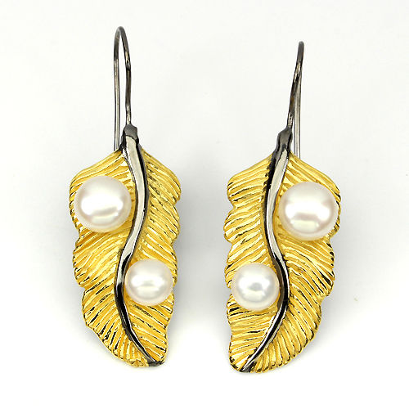 | 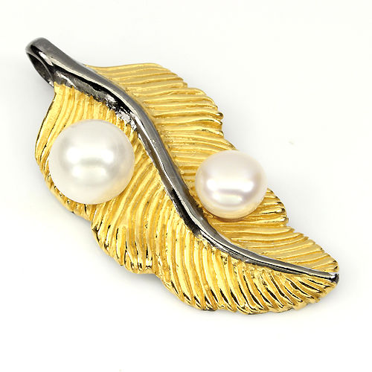
Подвеска и серьги, серебро, покрытое золотом, с натуральными жемчужинами.

Остальные девять номеров из выбранной десятки получают утешительные призы – «Жемчужное море» (крупная жемчужина на ленте).

